ТЕМА 7. КРЕДИТУВАННЯ ТУРИСТИЧНИХ ПІДПРИЄМСТВ

План
1. Сутність кредитування туристичних підприємств
2. Банківське кредитування туристичних підприємств
3. Небанківське кредитування туристичних підприємств
4. Порядок визначення кредитоспроможності туристичного підприємства

1. Сутність кредитування туристичних підприємств
У період економічної кризи і кризи неплатежів господарюючі суб'єкти відчувають гостру нестачу фінансових ресурсів. Одним із засобів отримання додаткових фінансових ресурсів є кредит – фінансова операція, що полягає в наданні у тимчасове користування господарюючим суб'єктам матеріальних або грошових засобів на умовах повернення й платності.
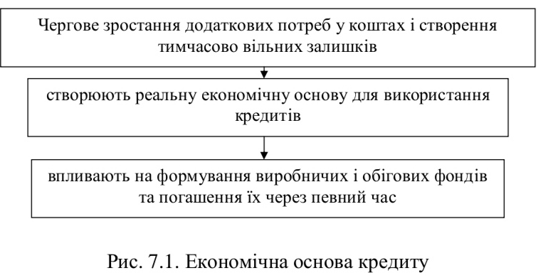
Вивчаючи дану тему, необхідно усвідомити відмінності між позикою й кредитом. Позика – це форма організації кредитних операцій, здійснення яких супроводжується відкриттям позикового рахунку. Кредит – більш широке поняття, яке характеризує різні форми кредитних відносин, що можуть бути організовані не тільки в рамках банківського кредиту, а й комерційного, державного чи лізингу.
Відносини, що виникають в процесі кредитування, зображено на рис. 7.2.
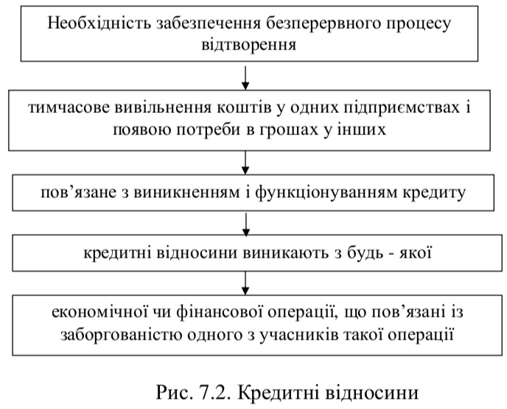
Існування кредитних відносин обумовлене рядом факторів (рис. 7.3).
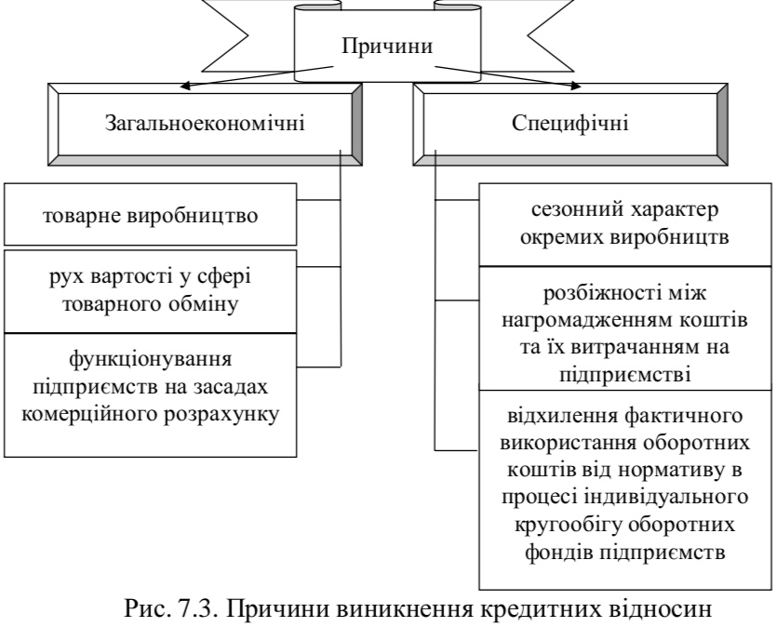
Кредитування підприємств прискорює рух грошових і матеріальних ресурсів та сприяє підвищенню ефективності фінансово-господарської діяльності.
Визначаючи потребу в кредитах, підприємства виходять із загальної потреби в коштах і наявності таких.
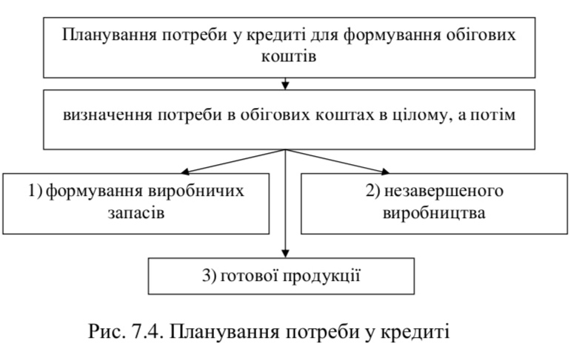
Кредити, що їх можуть отримати підприємства, класифікуються за такими ознаками (рис. 7.5).
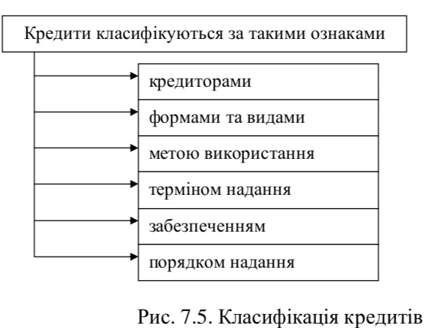
Кредиторами підприємства можуть бути:
• банки та спеціалізовані фінансово-кредитні інститути (банківський, лізинговий кредити);• підприємства (комерційний кредит);
• держава (державний кредит, який надається через уповноважені банки);
• міжнародні фінансово-кредитні установи (відкриття кредитних ліній через уповноважені банки).
До основних видів кредитів належать:
• банківський;
• комерційний;
• державний;
• лізинговий.
Банківський кредит – це економічні відносини між кредитором та позичальником з приводу надання коштів банком підприємству на умовах терміновості, платності, повернення, матеріального забезпечення. Банківський кредит надається суб'єктам господарювання всіх форм власності на умовах, передбачених кредитним договором.
Комерційний кредит – це економічні, кредитні відносини, які виникають між окремими підприємствами.
Державний кредит – це економічні, кредитні відносини між державою та суб'єктами господарювання.
Лізинговий кредит – це стосунки між суб'єктами господарювання, які виникають за оренди майна (майновий кредит або лізинг-кредит).
Банківський та державний кредити надаються підприємствам у грошовій формі, лізинговий та комерційний – у товарній. Банківський та державний кредити погашаються у грошовій формі. Комерційний кредит також повертається, переважно, в грошовій формі. У період становлення ринкових відносин можлива його сплата як у товарній, так і у змішаній формах (товарній і грошовій одночасно). Лізинговий кредит може погашатися в грошовій, товарній та змішаній формах.
Слід зазначити, що традиційно в країнах з розвинутою ринковою економікою факторингові та лізингові кредитні послуги підприємствам надаються, переважно, спеціалізованими фінансово-кредитними інститутами – факторинговими та лізинговими компаніями.
В Україні кредитні послуги у вигляді факторингу надають тільки комерційні банки. Лізингові послуги надають, переважно, лізингові компанії. У зв'язку з цим лізинговий кредит умовно віднесений до групи небанківських кредитів. Класифікацію кредитів подано на рис. 7.6.
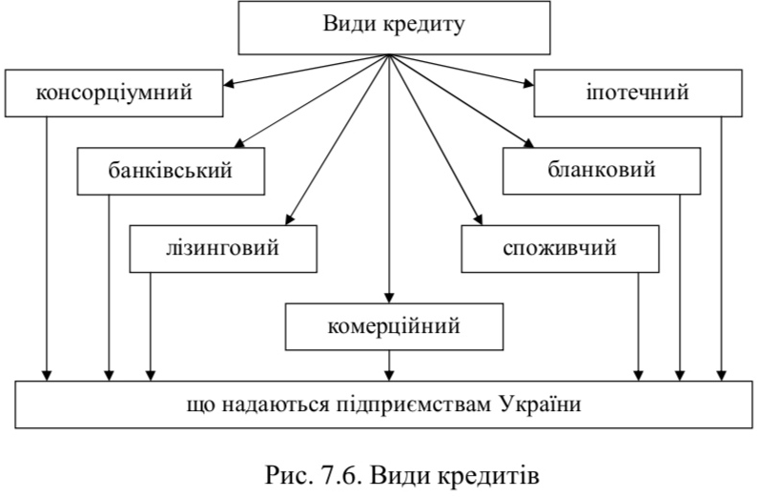
Залежно від мети використання розрізняють кредити, що спрямовані на фінансування:
• оборотних коштів;
• основних засобів. Підприємство має можливість отримувати кредити на придбання товарно-матеріальних запасів, обладнання, інших активів, розширення та модернізацію виробничих потужностей, викуп окремих виробничих комплексів або цілих підприємств.
За терміном надання розрізняють короткострокові, середньострокові, довгострокові кредити.
Короткострокові кредити підприємства можуть отримувати у разі фінансових труднощів, які виникають у зв'язку з витратами виробництва та обороту. Термін короткострокового кредиту не перевищує одного року.
Середньострокові кредити (від одного до трьох років) надаються на поточні витрати, оплату обладнання та фінансування капітальних вкладень.
Довгострокові кредити (понад 3 роки) можуть надаватися для формування основних фондів. Об'єктами кредитування є капітальні витрати на реконструкцію, модернізацію, розширеннявже діючих основних фондів, нове будівництво, приватизацію та корпоратизацію підприємств тощо.
На практиці в Україні кредити за терміном надання поділяють, як правило, на дві групи: короткострокові та довгострокові. Кредити, термін надання яких перевищує один рік, вважаються довгостроковими. Сьогодні в Україні перевагу віддають короткостроковим кредитам.
Залежно від забезпечення кредити поділяють на дві групи:
• забезпечені;
• бланкові.
Забезпечені кредити гарантуються певними видами активів, зокрема:
• нерухомістю;
• цінними паперами;
• товарно-матеріальними цінностями;
• дебіторською заборгованістю тощо. Забезпечення кредитів може також здійснюватись: правами підприємств на інтелектуальну власність, землю; гарантіями (банків, коштами чи майном третьої особи); іншим забезпеченням (поручительство, поліс страхової компанії).
В Україні як забезпечення кредиту використовують, головним чином, товарно-матеріальні цінності та нерухомість.
Одним із видів кредиту під заставу майна є іпотечний кредит (рис. 7.7).
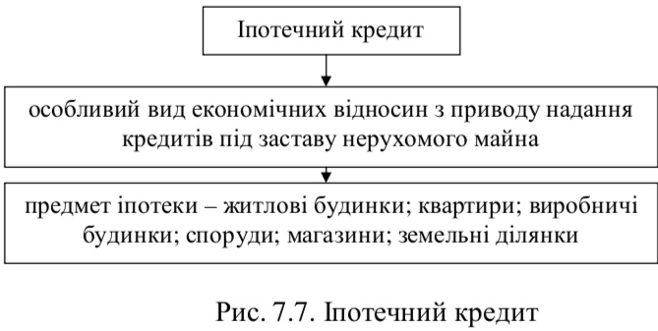
Кредити, які надаються банками підприємствам під заставу державних цінних паперів називаються ломбардними. У міру розвитку ринку державних цінних паперів значення цього кредиту в діяльності українських підприємств зростатиме.
Бланкові кредити отримують тільки фінансово стійкі підприємства на короткий термін (1-10 днів). У вітчизняній практиці бланкові кредити практично не використовуються.
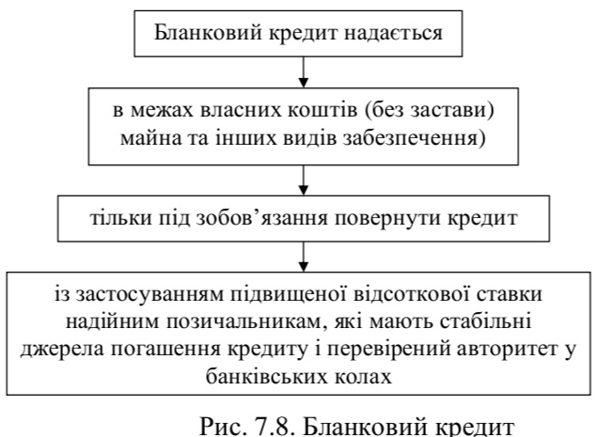
Порядок надання кредиту передбачає такі види позик:
• прямі;
• консорціальні;
• позики участі.
Надання прямих позик передбачає кредитування підприємства безпосередньо одним кредитором.
Консорціальні позики надаються тоді, коли підприємству- позичальнику потрібні кошти в обсязі, який не може бути забезпечений одним кредитором. У цьому разі кілька кредиторів об'єднуються, і кожен з них надає частину загального кредиту.
У консорціальній угоді можуть брати участь не тільки кілька банків, а й кілька підприємств-позичальників, яких стосується конкретний кредитний проект.
Позики участі – банки передають (переуступають) частини позики іншим кредиторам. Домовленість про таку позику можна укласти навіть без відома підприємства-позичальника, а умови такої позики відрізняються від умов надання початкового кредиту.
Для фізичних осіб може надаватися споживчий кредит (рис. 7.9).
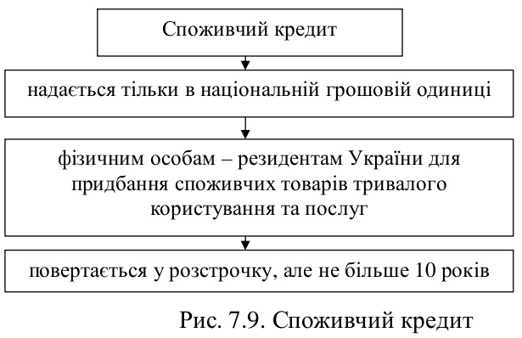

2. Банківське кредитування турист. підприємств
Банківські кредити класифікують за такими ознаками:
1. Цільова направленість.
2. Термін кредиту.
3. Вид відсоткової ставки.
4. Валюта кредиту.
5. Види обслуговування.
Залежно від мети кредит може надаватися на:
• фінансування оборотного капіталу;
• фінансування основного капіталу;
• викуп приватизованого підприємства.
Чинне українське законодавство забороняє надавати підприємствам кредити на покриття збитків від господарської діяльності, на формування і збільшення зареєстрованих фондів банків, для внесення платежів у бюджет і позабюджетні фонди. Не можуть отримати кредити підприємства:
• проти яких порушено справу про банкрутство (крім кредитування заходів фінансової санації);
• під укладені ними контракти, які не передбачають захисту позичальника від можливих втрат, пов'язаних із затримками в поставках товарів;
• коли вони мають прострочену заборгованість за раніше наданими кредитами.
Залежно від терміну розрізняють: короткостроковий, середньостроковий, довгостроковий кредити.
Залежно від відсотковоϊ ставки підприємства можуть одержувати кредити з плаваючою і фіксованою відсотковою ставкою.
Підприємства можуть одержувати в банках кредити як у національній так і в іноземній валюті. Для одержання кредитів у іноземній валюті від іноземних кредиторів підприємство повинно мати відповідний дозвіл Національного банку України.
Розрізняють наступні види банківського кредиту.
Строковий кредит – це кредит, який надається повністю і негайно після укладення кредитної угоди. Погашається він або періодичними внесками, або одноразовим платежем у кінці терміну.
Кредитна лінія – це згода банку надати кредит протягом певного періоду часу в розмірах, які не перевищують заздалегідь обумовленої суми.
Овердрафт – короткостроковий кредит, що надається банком надійному підприємству понад залишок його коштів на поточному рахунку в межах заздалегідь обумовленої суми шляхом дебетування його рахунку.
Кредит під облік векселів (обліковий кредит) – це короткостроковий кредит, який банківська установа надає пред'явнику векселів, обліковуючи (скуповуючи) їх до настання строку виконання зобов'язань за ними і сплачуючи пред'явнику номінальну вартість векселів за мінусом дисконту.
До кредитно-гарантійних послуг, що надаються підприємствам банками, належать:
• акцептний кредит;
•авальний кредит.
Акцептний кредит – це позика, яка передбачає акцептування банком інкасованої підприємством-позичальником тратти за умови, що підприємство надає у розпорядження банку вексель до строку його оплати.
Авальний кредит – це позика, коли банк бере на себе відповідальність за зобов'язаннями підприємства у формі поручительства або гарантії. Підприємство – одержувач платежу, як і за акцептного кредиту, отримує від банку-гаранта (аваліста) умовне платіжне зобов'язання. Якщо власник векселя вносить протест у зв'язку з несплатою векселя, банк-аваліст погашає всю суму векселя за платника.
До послуг кредитного характеру, що надаються банками підприємствам, належить факторинг – система фінансування, за умовами якої підприємство-постачальник товарів переуступає короткострокові вимоги за торговельними операціями комерційному банку. Факторингові операції включають: кредитування у формі попередньої оплати боргових вимог; ведення бухгалтерського обліку клієнта, зокрема обліку реалізації продукції; інкасацію заборгованості клієнту; страхування його від кредитного ризику.
Підприємства отримують кредити на умовах терміновості, повернення, цільового характеру, забезпечення, платності.
Принцип терміновості означає, що кредит має бути погашений у визначений термін. Дотримання цього принципу відкриває кожному окремому підприємству можливості для отримання нових банківських кредитів, а також дає змогу уникнути сплати банку підвищених відсотків за несвоєчасне погашення суми позики. Якщо підприємство порушує строки погашення, то банк застосовує до нього штрафні санкції і може відмовити в повторній видачі кредиту.
Принцип повернення якнайтісніше пов'язаний із принципом терміновості. Кредит має бути погашений у термін, визначений кредитною угодою. Розрізняють: строкові, пролонговані і прострочені кредити.
Строкові кредити підприємства повертають своєчасно у визначений термін.
Пролонговані кредити – це кредити, за якими продовжено термін погашення суми основного боргу. Необхідність пролонгації (реструктуризації) кредиту може бути обумовлена затримкою надходжень коштів, за рахунок яких позичальник здійснює платежі за кредитом, через фінансову кризу або інші непередбачені обставини.
Прострочені кредити виникають тоді, коли в підприємства немає коштів для їх погашення. Наявність таких кредитів свідчить про скрутний фінансовий стан підприємства. Джерелом сплати відсотків за простроченими кредитами є прибуток підприємства після сплати податків.
Цільовий характер кредиту передбачає, що кредит надається підприємству на чітко визначені цілі. Залежно від цілей розрізняють:
– кредит для фінансування оборотного капіталу;
– кредит для фінансування основного капіталу;
– кредит для фінансування торгівельно-посередницьких операцій.
Принцип забезпечення кредиту означає наявність у підприємства юридично оформлених документів, що гарантують своєчасне повернення кредиту (рис. 7.10).
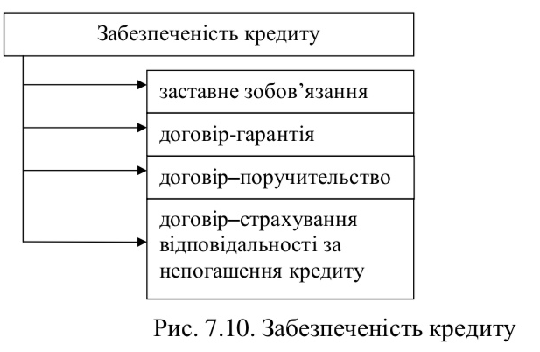
Використання застави як форми забезпечення повернення кредиту здійснюється згідно із Законом України «Про заставу». Заставляти можна майнові права та майно, яке може бути відчужене заставодержателем і на яке може бути звернене стягнення.
Принцип платності означає, що підприємство має внести в банк визначену плату за користування кредитом.
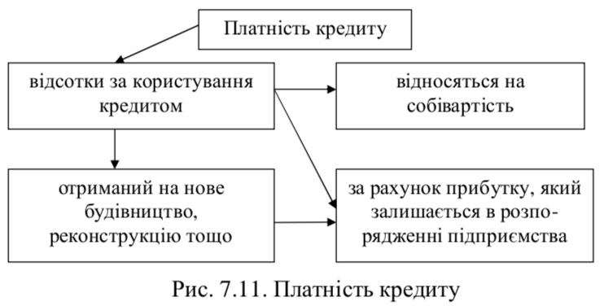
Порядок погашення кредиту – це спосіб погашення основної його суми і нарахованих відсотків. Кредит погашають повністю після закінчення терміну кредитної угоди або поступово, частинами. Відсоток нараховується на суму непогашеного кредиту.
За способом погашення позики можуть бути (рис. 7.12).
За позиками до запитання строк повного повернення конкретно не визначається і погашення відбувається на вимогу банку. Позика може погашатися підприємством не тільки відповідно до кредитного договору, а й достроково (на вимогу кредитора або за бажанням підприємства).
За характером погашення кредити поділяються на наступні види (рис. 7.13).
Розглядаючи види кредитів, необхідно звернути увагу на відмінності між ними та способи їх надання.
Всі питання, що пов'язані із наданням кредиту, банки здійснюють на договірній основі. Знайомлячись зі змістом кредитної угоди, необхідно звернути увагу на права й обов'язки сторін, що її уклали. Сама ж схема кредитування включає наступні основні етапи (рис. 7.14).
Як зазначалось раніше, основним різновидом фінансових кредитів є банківський кредит, який надається суб'єктам кредитування всіх форм власності у тимчасове користування на умовах, передбачених кредитним договором. Основними з цих умов є: забезпеченість, повернення, строковість, платність і цільова спрямованість.
У таблиці 7.1 наведено порядок організації роботи щодо отримання банківських позичок, а також визначені основні акценти в цій роботі, на які повинні звертати увагу керівництво підприємства та його фінансові служби.

Для отримання кредиту позичальник (керівник, фінансовий менеджер, інша уповноважена особа) спочатку звертається до банку для проведення попередніх переговорів.
Таке звернення може здійснюватися по телефону чи завдяки зустрічі з відповідним працівником кредитного відділу банку. В ході співбесіди представник підприємства повинен з'ясувати головні критерії та умови отримання кредиту, строки, на які можливо отримати кредит, діапазон процентних ставок, порядок погашення, список документів, які необхідно надати банку. На основі проведеної співбесіди оцінюються шанси на отримання кредиту і приймається рішення про доцільність продовження подальших переговорів з обраним банком.
У разі, якщо попередні переговори пройшли успішно, фінансові служби підприємства готують пакет документів, необхідних для розгляду банком питання про надання кредиту. Перелік документів складається кожним банком відповідно до обраної ним методології оцінки кредитоспроможності позичальника та його інформаційних потреб. Це означає, що кожен банк може вимагати від потенційного позичальника свій специфічний набір документів.
Типовий список документів необхідних для отримання кредиту:
а) клопотання (лист, заявка) позичальника на ім'я Голови Правління банку про видачу кредиту, де зазначаються: реквізити потенційного позичальника; цілі залучення кредиту; необхідна сума; строки залучення коштів; вид кредитного забезпечення; зобов'язання своєчасного погашення основної суми кредиту та процентів у визначений термін;
б) протокол рішення зборів власників щодо згоди на залучення кредиту у визначеній сумі та про надання майна в заставу із зазначенням параметрів майна, його вартості, місцезнаходження тощо;
в) документи фінансової та податкової звітності:
• баланси за останні 2–3 роки (із щоквартальною розбивкою за останній звітний рік);
• звіти про фінансові результати та звіти про рух грошових коштів за визначений період;
• декларація про прибуток підприємства (разом з додатками);
• розшифровка кредиторської та дебіторської заборгованості (в розрізі сум заборгованості, контрагентів, причин виникнення, дат виникнення та погашення) на останню звітну дату та на дату звернення у банк;
г) інформація щодо розмірів заборгованості за банківськими кредитами;
д) висновки аудитора щодо фінансово-майнового стану підприємства та копії актів перевірок державними податковими органами;
е) бізнес-план, необхідними складовими якого є розрахунок потреби в капіталі, терміни освоєння та окупності залучених коштів, прогноз Cash-flow на період, на який залучаються кошти, тощо; ж) копії контрактів, договорів, рахунків-фактур, митних декларацій, інших документів, пов'язаних із досягненням цілей, на які береться кредит;
з) документи, які засвідчують той чи інший вид кредитного забезпечення;
й) довідки з банків, де відкриті рахунки позичальника, про відсутність заборгованості за кредитами.
Як правило, необхідною умовою отримання кредиту є відкриття позичальником поточного рахунку у кредитуючому банку. Для цього подається стандартний набір документів, передбачених для відкриття такого рахунку.
Дата одержання від потенційного позичальника пакета документів у повному обсязі вважається датою офіційного звернення підприємства за кредитом.
Перед тим, як прийняти рішення щодо надання кредиту, банк проводить ретельну фінансово-економічну експертизу діяльності потенційного позичальника. Аналіз здійснюється за такими основними напрямами:
• оцінка якості менеджменту;
• ситуація підприємства на ринку факторів виробництва та збуту продукції;
• фінансовий стан потенційного позичальника;
• оцінка кредитного забезпечення. Напрямки аналізу позичальника зображено на рис. 7.15.
При аналізі фінансового стану підприємства-позичальника доцільно провести оцінку його ділового середовища (рис. 7.16).
Менеджмент підприємства повинен усвідомлювати, що, окрім одержаного пакета документів, у процесі оцінки доцільності надання кредиту, працівники банку проводять збір додаткової інформації про підприємство: вони можуть здійснити перевірку достовірності отриманих даних на місці, в т. ч. відвідати виробничі, складські та інші приміщення. Кредитний експерт, як правило, проводить співбесіду з керівником підприємства, його фінансовим директором, головним бухгалтером, іншими провідними менеджерами.
Оцінивши кредитний ризик, кредитний експерт (чи група експертів) узгоджує з потенційним позичальником рівень процентної ставки та умови погашення позички і сплати процентів. У вітчизняній практиці досить часто рішення про встановлення процентної ставки приймається за суб'єктивними критеріями, зокрема здатністю керівника підприємства (чи фінансового менеджера) презентувати свій бізнес та імідж, а також від уміння вести переговори з відповідними працівниками банку, його керівництвом. Типовою є ситуація, коли позичальники з порівняно однаковим рівнем кредитоспроможності, кредитною історією та кредитним ризиком отримують в одному й тому ж банку кредити за різними процентами.
Після проведення економічної та правової експертизи позичальника кредитний експерт складає відповідний висновок (резюме), в якому обґрунтовується економічна доцільність видачі кредиту, наводиться загальна інформаціяпро якісні та кількісні параметри діяльності підприємства, якість і достатність кредитного забезпечення.
Остаточне рішення щодо надання кредитів позичальникам, незалежно від розміру кредиту, приймається колегіально (правлінням банку, кредитним комітетом, комісією і т. ін.) більшістю голосів та оформляється протоколом. При прийнятті відповідного рішення розглядається резюме кредитного експерта, висновок служби безпеки банку, акт оцінки кредитного забезпечення та висновок юридичних служб.
Тривалість розгляду кредитної заявки значною мірою залежить від строку, на який видається позичка, та кваліфікації відповідних працівників банку. Як правило, рішення приймається протягом 1–3 тижнів. Зрозуміло, що чим довшими є строки та більшою сума кредитування, тим ґрунтовнішим і тривалішим є кредитний аналіз.
У разі прийняття позитивного рішення щодо видачі кредиту банк оформляє відповідні документи, що регламентують кредитні взаємовідносини. До таких документів належать:
• кредитний договір (укладається між кредитором і позичальником тільки у письмовій формі);
• договори поручительства (гарантії);
• договори застави. Після підготовки та перевірки проектів відповідних договорів вони передаються на підпис уповноваженим особам позичальника та банку. Кредитні угоди та деякі види договорів застави не потребують нотаріального посвідчення. Договори застави нерухомого майна та транспортних засобів, а також договори поручительства (гарантії) потребують нотаріального посвідчення.
Надання кредиту здійснюється шляхом відкриття позичальнику позичкового рахунку та перерахування на нього відповідної суми коштів. При плануванні руху грошових потоків фінансові служби підприємства повинні враховувати наступне:
• отримані у вигляді кредиту кошти можна використовувати лише на зазначені у договорі цілі (за нецільове використання коштів банк може стягнути штраф у сумі, передбаченій кредитною угодою);
• кошти для погашення заборгованості за кредитом першочергово спрямовуються для оплати процентів за кредит, потім – простроченої заборгованості; сума, що залишилася, спрямовується для погашення кредиту;
• за порушення строків повернення кредиту і процентів по ньому сплачується передбачена кредитним договором пеня;
• у разі виникнення тимчасових фінансових ускладнень можна порушувати перед банком питання про перенесення строків платежів за кредитом;
• основну суму кредиту та проценти по ньому можна сплачувати достроково.
Банк протягом усього строку дії кредитного договору підтримує ділові контакти з позичальником, забезпечує його консультативними послугами з питань ведення бізнесу та виконання договору. Фінансові та інші служби підприємств повинні створювати умови для проведення працівниками банку моніторингу та контролю за порядком використання кредиту та динамікою фінансового стану позичальника, а також періодично інформувати банк про хід виконання угоди. У процесі моніторингу проводиться наступна робота:
• перевіряється цільове використанням кредиту;
• оцінюється фінансовий стан підприємства та визначаються відхилення фактичних показників діяльності від запланованих;
• перевіряється стан збереження заставленого майна;
• перевіряються заставні можливості позичальника і третіх осіб, які гарантують повернення позички.
На основі обробки одержаної в процесі моніторингу інформації вносяться пропозиції щодо подальших відносин з позичальником. При цьому можуть прийматися рішення щодо:
• перенесення строків повернення кредиту (як правило, зі стягненням підвищеної процентної ставки);
• зміни умов кредитування (наприклад, зміни процентної ставки);
• розірвання договору із достроковим стягненням кредиту (у разі недотримання позичальником умов кредитного договору).

3. Небанківське кредитування турист. підприємств
Кругооборот коштів підприємства в процесі виробництва продукції, послуг та інших видів комерційної діяльності часто супроводжується тимчасовим браком фінансових ресурсів – покупець продукції з різних причин не може своєчасно розрахуватися з постачальником. Тоді виникає потреба у відстрочці платежу, тобто в комерційному кредиті.
Комерційний кредит – це одна з найперших форм кредитних відносин в економіці, який породив вексельний обіг і тим самим сприяв розвитку безготівкового грошового обігу. Основна мета комерційного кредиту – прискорення процесу реалізації товарів і отримання закладеного в них прибутку.
Комерційний кредит – це відповідна кредитна угода між двома підприємствами – продавцем (кредитором) і покупцем (позичальником). Інструментом комерційного кредиту традиційно є вексель, що визначає фінансові зобов'язання позичальника стосовно кредитора.
Відсоток за комерційний кредит входить у ціну товару та суму векселя і, як правило, є меншим, ніж за банківський кредит. Погашення кредиту може здійснюватися:
— оплатою векселя; — передаванням векселя відповідно до чинного законодавства іншій юридичній особі;
— переоформленням комерційного кредиту на банківський.
Комерційний кредит принципово відрізняється від банківського:
• в ролі кредитора виступають не спеціалізовані кредитно- фінансові організації, а юридичні особи, що пов'язані з виробництвом або реалізацією товарів та послуг;
• він надається тільки в товарній формі;
• позиковий капітал інтегровано з промисловим або торговим, що знайшло практичне втілення у створенні фінансових компаній, холдингів та інших аналогічних структур, які об'єднують підприємства різної спеціалізації і напрямків діяльності.
В операціях з комерційним кредитом виникають певні ризики:
— ризик можливої зміни ціни товарів;
— ризик недотримання покупцем строків оплати;
— ризик банкрутства покупця;
— ризик можливого подорожчання кредиту.
Конкретний строк комерційного кредиту залежить від:
— виду товарів і послуг;
— вартості угоди;
— фінансового стану покупця і постачальника;
— вартості кредиту;
— наявності довготривалих зв'язків між постачальниками і покупцями;
— якості товару.
Комерційний кредит має свої переваги і недоліки.
До переваг належать:
— оперативність надання коштів у товарній формі;
— технічна простота оформлення угоди;
— надання підприємству ширших можливостей маневрування оборотними коштами;
— сприяння розвитку кредитного ринку.
Недоліками комерційного кредиту є: обмежені можливості в часі та розмірах; наявність помітного ризику для кредитора; можливість небажаного впливу банків, що дисконтують векселі.
За економічної кризи більшість підприємств України неспроможна власними коштами здійснювати технічне
оновлення виробництва. Відтак виникає об'єктивна необхідність розвитку лізингового бізнесу, що уможливлює залучення приватних інвестицій для фінансової підтримки підприємств, особливо у сфері малого та середнього бізнесу.
Термін «лізинг» походить від англійського дієслова «to lease», що означає «брати в оренду».
Будь-яка лізингова операція має фінансовий (кредитний) характер. Власник майна (лізингодавець) надає користувачу (лізингоодержувачу) фінансову послугу: він купує майно у власність і за рахунок періодичних внесків лізингоодержувача покриває його повну вартість та отримує певний прибуток у вигляді лізингової маржі.
В економічному розумінні лізинг – це кредит, який надається в товарній формі лізингодавцем лізингоодержувачу. Суб'єктами кредитних відносин виступають: у ролі кредитора – лізингодавець, позичальника –лізингоодержувач.
З економічного погляду лізинг має певну схожість з банківським кредитом, який надається на придбання основних фондів. Кредитні та лізингові відносини між позичальником (лізингоодержувачем) та кредитором (лізингодавцем) будуються на умовах терміновості, оплати, повернення, матеріального забезпечення (застави).
Разом з тим між банківським кредитом та лізингом є певні відмінності. Сутність лізингу проявляється у його функціях:
• фінансовій;
• виробничій;
• збутовій.
Фінансова функція полягає:
– у звільненні підприємства від одномоментної повної оплати придбаних основних фондів та наданні їх на умовах довгострокового кредиту;
– у використанні підприємством податкових та амортизаційних пільг.
Оскільки орендну плату зараховують до складу валових витрат, то відповідним чином зменшується оподатковуваний прибуток підприємства.
Застосування механізму прискореної амортизації сприяє не тільки зменшенню оподатковуваного прибутку в лізинго- одержувача, а й прискоренню технічного оновлення виробництва.
Виробнича функція полягає в оперативному вирішенні проблеми переоснащення виробництва не через купівлю машин та обладнання, а через їх тимчасове використання на умовах лізингу. Це ефективний засіб для забезпечення доступу підприємств до нових технологій та техніки.
Збутова функція полягає в розширенні кола споживачів та освоєнні нових сегментів ринку за рахунок залучення, насамперед, тих підприємств, що неспроможні відразу придбати те чи інше майно.
Об'єктом лізингу може бути будь-яке нерухоме майно, що його можна віднести до основних фондів, яке не заборонене до вільного обігу на ринку і щодо якого немає обмежень на передачу в лізинг (оренду). До об'єктів лізингу належать:
• машини та обладнання;
• засоби обчислювальної техніки;
• транспортні засоби;
• виробничі будівлі та споруди;
• інші основні фонди. Не можуть бути об'єктами лізингу:
• об'єкти оренди державного майна, крім окремого, індивідуально визначеного майна державних підприємств;
• земельні ділянки та інші природні об'єкти.
Державний кредит – це економічні відносини, які виникають між підприємством і державою внаслідок купівлі державних цінних паперів (підприємство стає кредитором держави), а також унаслідок одержання бюджетних і позабюджетних кредитів (підприємство стає позичальником).
Державне кредитування здійснюється наданням бюджетних позик безпосередньо міністерствам, відомствам, іншим центральним органам державної виконавчої влади для фінансування через банківські установи:
• пускових об'єктів;
• раніше розпочатих новобудов виробничого призначення;
• технічного переозброєння і реконструкції діючих підприємств незалежно від форм власності.
Фінансування інвестиційних потреб підприємств буває цільовим, прямим, поворотним, терміновим, забезпеченим заставою чи гарантією (поручительством).
Нині комерційні банки України дуже рідко надають підприємствам довготермінові кредити. Можливість отримати такий кредит є реальнішою через кредитні лінії Світового банку і Європейського банку реконструкції та розвитку (ЄБРР), що надаються уповноваженими банками.
Головні критерії та обсяги фінансування підприємств по лінії ЄБРР:
• фінансуються тільки проекти підприємств з приватною формою власності, які функціонують переважно у галузях сільськогосподарського виробництва, харчової промисловості та послуг;
• допроектні активи підприємств не повинні перевищувати 2,5 млн доларів США, за винятком вартості споруд та будівель;
• кількість працівників не повинна перевищувати 500 осіб;
• частка приватної власності має бути не меншою за 51%;
• підприємство має відповідати вимогам техніки безпеки, екологічним, санітарно-гігієнічним, а також іншим нормам охорони довкілля, що встановлені законодавством України;
• власний внесок позичальника в проект не може бути меншим за 30% вартості проекту;
• коефіцієнт обслуговування боргу (відношення прибутку позичальника після сплати податків до всієї заборгованості під- приємства з урахуванням кредиту ЄБРР) має бути не меншим за 1,3.
За рахунок коштів ЄБРР здійснюються короткострокове та довгострокове фінансування проектів, які задовольняють вимоги ЄБРР.
Короткострокове кредитування надається для реалізації експортних контрактів та придбання імпортної продукції з метою подальшого використання в процесі виробництва.
Довгострокове кредитування надається для фінансування основних засобів (придбання нового вітчизняного та імпортного обладнання).
Типові умови кредитування наступні: – мінімальна сума кредиту – 50 тис. дол. США; – максимальна сума кредиту – визначається для кожного уповноваженого банку індивідуально;
– термін короткострокового кредиту – від 6 до 12 місяців; – максимальний термін довгострокового кредиту – 5 років; – максимальна відстрочка погашення основної суми боргу – 2 роки (тривалість пільгового періоду);
– орієнтовна відсоткова ставка за користування кредитом – 15% річних.

4. Порядок визначення кредитоспроможності турист. підприємства
Кредитоспроможність – наявність у потенційного позичальника передумов для отримання кредиту і здатність його повернути. Інакше кажучи – це здатність підприємства в повному обсязі й у визначений кредитною угодою термін розрахуватися за своїми борговими зобов'язаннями. Кредитоспроможність позичальника визначається показниками, що характеризують його акуратність при розрахунках за раніше отриманими кредитами, його поточний фінансовий стан, спроможність, у разі необхідності, мобілізувати кошти з різних джерел, забезпечити оперативну трансформацію активів у грошові кошти.
Перш ніж планувати залучення капіталу шляхом одержання банківської позички, фінансові служби підприємства повинні оцінити можливості отримання кредиту. Для цього доцільно провести аналіз відповідності параметрів діяльності підприємства критеріям кредитоспроможності, які вимагаються тим чи іншим банком.
Кожен банк розробляє власні критерії та методики оцінки кредитоспроможності позичальника. Систематизуємо найтиповіші підходи до оцінки кредитоспроможності підприємства.
У науково-практичній літературі здебільшого виокремлюють кількісні та якісні критерії кредитоспроможності. Кількісні критерії пов'язані з оцінкою поточного та перспективного фінансового стану позичальника, а якісні виявляються на основі оцінки менеджменту підприємства та його ситуації на ринку факторів виробництва і збуту продукції. У теорії і практиці немає єдності щодо пріоритетності того чи іншого елемента кредитоспроможності. Переважає думка, що кількісні та якісні чинники складають єдине ціле при оцінці потенційної здатності позичальника погасити заборгованість за кредитом.
Вважається, що якісні чинники оцінки кредитоспроможності досить важко оцінити і систематизувати: на це слід витратити більше часу і затрат, ніж на оцінку фінансового стану. Зазначені чинники досліджуються за двома напрямами: якість менеджменту та ситуація на ринку факторів виробництва і збуту продукції (товарів).
При оцінці рівня менеджменту основна увага концентрується на персональних і фахових якостях керівництва, а також на організації управління підприємством. Відповідні висновки робляться на основі вивчення інформації, яка характеризує:
• наявність і реальність довгострокової стратегії розвитку підприємства;
• уміння керівника чітко формулювати стратегічні цілі та концепцію розвитку підприємства;
• наявність та функціональну спроможність системи контролінгу;
• освіту, досвід та імідж керівництва;
• дотримання ділової етики, договірну та платіжну дисципліну підприємства;
• вміння менеджменту вчасно оцінювати підприємницькі ризики та вживати заходи щодо їх нейтралізації;
• внутрішній клімат, який склався на підприємстві, та виробничу дисципліну;
• рівень розмежування функціональних обов'язків працівників, наявність посадових інструкцій;
• плинність кадрів на ключових посадах. Банківська практика свідчить, що в результаті суб'єктивних оцінок якість менеджменту систематично завищується.
Оцінюючи ситуацію підприємства на ринку факторів виробництва та збуту продукції, використовують результати галузевого аналізу, співбесіди з клієнтами позичальника, а також повідомлення засобів масової інформації. Основна увага при цьому концентрується на з'ясуванні таких питань:
• рівень відповідності якості товарів їх цінам і вимогам ринку; • конкурентоспроможність продукції (на внутрішньому та зовнішньому ринках), конкурентні переваги;
• якість маркетингової політики та концепції збуту продукції;
• величина ринкового сегменту, який належить підприємству;
• управління товарним асортиментом (розробка нових видів продукції);
• основні споживачі готової продукції та їх частка в загальному обсязі реалізації;
• наявність замовлення на реалізацію продукції (робіт, послуг);
• залежність виробничо-господарської діяльності підприємства від постачальників сировини і матеріалів;
• рівень зносу основних засобів і необхідність їх оновлення;
• наявність ефективної системи логістики на підприємстві. Глибина оцінки якісних критеріїв кредитоспроможності значною мірою залежить від строку, на який видається кредит.
Кількісні критеріϊ кредитоспроможності
З метою оцінки кількісних критеріїв проводиться аналіз поточного та перспективного фінансового стану підприємства. Головне завдання, яке ставить перед собою фінансовий аналітик, прогнозування майбутньої платоспроможності підприємства. Для цього аналізуються всі можливі фактори, які можуть вплинути на платоспроможність. На практиці використовуються різні моделі аналізу: дискримінантний та регресійний аналіз, комплексна оцінка на основі розрахунку окремих фінансових показників тощо.
Розглянемо найтиповіший підхід до оцінки фінансового стану підприємств, який застосовується провідними європейськими банками. В основі цього підходу лежить розрахунок таких основних блоків показників:
• ліквідності та платоспроможності;
• структури капіталу та майна підприємства;
• прибутковості та самофінансування (поточні та прогнозні);
• оборотності. Завдяки аналізу робиться висновок про здатність підприємства обслуговувати свої борги. Об'єктивність висновків підвищується в результаті порівняння значень отриманих показників з рекомендованими середньогалузевими, а також з показниками у динаміці.
У разі, якщо позичальник не в змозі виконати свої зобов'язання у передбачені кредитним договором строки, кредитор може задовольнити свої вимоги за рахунок кредитного забезпечення. Саме тому наявність у позичальника достатнього кредитного забезпечення є складовим елементом його економічної кредитоспроможності. До основних видів забезпечення кредиту належать:
а) застава (майна, майнових прав, цінних паперів тощо);
б) гарантії (банків, підтверджені фінансами чи майном третьої особи);
в) інші види забезпечення (поручительство, свідоцтво страхової організації).
Правовідносини, пов'язані із заставою, регулюються Законом України «Про заставу». Застава означає, що в разі невиконання боржником забезпеченого заставою зобов'язання кошти, одержані від реалізації заставленого майна, спрямовуються передусім на задоволення вимог заставодержателя. Заставодавцем може бути як сам боржник, так і третя особа (майновий поручитель).
Предметом застави є майно (рухоме і нерухоме) та майнові права, які можуть бути відчужені та на які може бути звернено стягнення. Використання застави того чи іншого майна як забезпечення кредиту залежить від ряду чинників:
• по-перше, визначається, наскільки легко реалізувати дане майно і чи це взагалі можливо;
• по-друге, чи є можливість встановити точну ціну і чи ця ціна постійна.
Крім того, оцінюються ймовірні додаткові накладні витрати, збитки та перешкоди у разі відчуження.
Згідно з вітчизняним законодавством у разі, якщо в кредитному договорі як предмет застави передбачено нерухоме майно, транспортні засоби, товари в обороті або переробці, то цей договір повинен бути нотаріально посвідчений. У противному разі умови договору щодо застави слід вважати недійсними.
Згідно із загальним правилом застава може бути здійснена як у вигляді передачі майна кредитору чи третій особі (застава), так і шляхом передачі прав на заставлене майно (однак із залишенням даного майна у розпорядженні заставодавця). За договором банківської позички, як правило, право застави виникає лише після фактичного одержання суми позички боржником.
Закон передбачає можливість подальших застав деяких об'єктів уже заставленого майна (якщо інше не передбачено попередніми договорами застави). Задоволення вимог заставодержателя, в якого право застави виникло пізніше, здійснюється лише після повного задоволення вимог попередніх заставодержателів, а також заставодержателів зареєстрованої застави рухомого майна. У зв'язку з цим заставодавець зобов'язаний повідомити кожного із заставодержателів про всі попередні застави, а також про характер і розмір забезпечених цими заставами зобов'язань.
На практиці з метою зменшення кредитних ризиків банк може вимагати страхування застави, яке здійснюється, як правило, на суму, що не перевищує суми кредиту та процентів за ним.
Звернення стягнення на заставлене майно здійснюється за рішенням суду, а також на підставі виконавчого напису нотаріуса, якщо інше не передбачене законом або договором застави.
Виконання зобов'язань з повернення кредиту може бути забезпечено також поручительством і гарантією. За деякими оцінками, на ці форми кредитного забезпечення припадає близько 30% усіх кредитів.
Поручительство являє собою додаткове (акцесорне) зобов'язання стосовно кредитора, оформлене договором між кредитором за основним зобов'язанням і поручителем для забезпечення виконання основного зобов'язання (як правило, укладається тристороння угода). Відповідно до такого договору поручитель бере на себе зобов'язання перед кредитором третьої особи (боржника) відповідати за виконання зобов'язання цієї особи цілком або частково. Кількість поручителів за договором не обмежується і всі вони відповідають перед кредитором, якщо інше не передбачено договором поруки.
Кредитор може одночасно пред'явити позов і до боржника і до поручителя. При цьому поручитель відповідає за боржника по всіх зобов'язаннях, у т. ч. за сплату неустойки і процентів, відшкодування збитків, якщо договором поруки не передбачене інше. Коли поручитель зобов'язався відповідати за виконання частини зобов'язання, він відповідає перед кредитором лише за цю частину. Поручитель може пред'явити до кредитора всі заперечення, які випливають з основного договору між кредитором і позичальником.
У разі якщо поручитель виконав за боржника зобов'язання, всі права кредитора щодо стягнення заборгованості переходять до нього. Поручитель має право зворотної вимоги до боржника в розмірі сплаченої за нього суми. Кредитор, стосовно якого поручитель виконав зобов'язання за боржника, повинен вручити поручителю документи, що засвідчують вимоги до боржника, і передати права, що забезпечують ці вимоги.
У вітчизняній практиці досить поширеним є майнове поручительство, за якого заставодавцем є не лише боржник за забезпеченим заставою зобов'язанням, а й третя особа (майновий поручитель). Оскільки така особа не є боржником за основним договором, її зобов'язання перед заставодержателем не можуть перевищувати суму, виручену від реалізації заставленого майна, якщо інше не передбачено законом або договором.
Гарантія характеризує зобов'язання третьої особи задовольнити вимоги кредитора у разі настання певних, заздалегідь обумовлених гарантійних випадків. На відміну від поручительства, гарантія не має акцесорного характеру, тобто безпосередньо не пов'язана з умовами договору між кредитором і боржником. Гарант, який виконав зобов'язання боржника, не вправі жадати від боржника відшкодування, якщо інше не обумовлено в умовах видачі гарантії. Крім того, якщо поручитель зобов'язаний відповідати в тому ж обсязі, що і боржник (тобто сплачувати неустойку, проценти, відшкодовувати збитки), то гарант у договорі може обмежити розмір своєї відповідальності виконанням основної вимоги.
Гарантія відрізняється від звичайного договору поруки тим, що оформляється у формі гарантійного листа. Гарантійний лист має юридичне значення за умови, що буде прийнятий кредитором, і останній у письмовій формі повідомить гаранту про прийняття гарантійного листа. Гарантійний лист можна вважати прийнятим кредитором, якщо в кредитному договорі з позичальником є посилання на цей гарантійний лист з зазначенням номера, дати і того, хто є гарантом. Якщо в кредитному договорі таке посилання на гарантійний лист відсутнє, вважається, що кредитор не прийняв гарантію в забезпечення кредитного договору. Гарантійний лист повинен містити такі відомості:
• за яким кредитним договором він виданий;
• термін, протягом якого діє гарантія;
• сума, яка гарантується.
У вітчизняній практиці найвідомішими є два види гарантій: державна гарантія та банківська. Державні гарантії тривалий час були досить поширеними при отриманні вітчизняними підприємствами кредитів від нерезидентів. Держава брала на себе зобов'язання погасити борги підприємств у разі настання гарантійних випадків. Банківські гарантії здебільшого використовуються як інструмент забезпечення договірних зобов'язань при здійсненні міжнародних комерційних операцій (експорт-імпорт).
Особливістю договорів поруки і гарантії при розрахунках між резидентами України є те, що вони втрачають силу автоматично, якщо протягом трьох місяців з моменту настання терміну виконання зобов'язання боржником (або протягом року з моменту укладення договору поручительства) кредитор не пред'явив позов поручителю (гаранту). Цей термін не може бути змінений угодою сторін або відновлений господарським судом. При здійсненні зовнішньоекономічних операцій порядок використання гарантій (поручительств) регламентується нормами міжнародних конвенцій і договорів.
Вивчаючи зміст кожного із вище перелічених етапів, особливу увагу слід звернути на висвітлення таких моментів: який пакет документів необхідно представити в банк разом із заявою на кредит; які фактори враховуються при оцінці кредитоспроможності клієнта; на основі яких методик визначається класність клієнта; які елементи включає механізм кредитування і на основі чого він обґрунтовується; які бувають способи надання позик в залежності від обсягу кредиту; яким чином здійснюється контроль за ходом погашення позик і сплатою процентів; яку відповідальність несе позичальник при порушенні умов кредитного договору; в яких випадках банк може порушити справу про банкрутство підприємства-боржника; яка процедура погашення вимог кредиторів за рішенням господарського суду.
Джерела погашення кредитів зображено на рис. 7.18.

Джерела погашення кредитів умовно поділяються на первинні і повторні (додаткові). Первинним джерелом є прибуток позичальника, а повторними є виторг від реалізації майна, перерахування коштів гарантом або страховою організацією. З огляду на трудомісткість роботи і тривалість процедур включення повторних джерел у реальний механізм погашення кредиту, основний акцент при вирішенні питання про можливість кредитування відводиться первинному джерелу-прибутку.

